关于吴润兴用地规划条件变更公示的通告
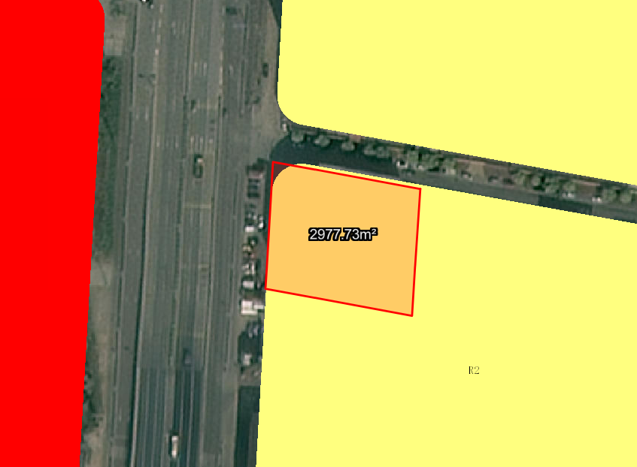
地块区位图
兹有土地证号为“中府国用（2004）第易080267号”，面积2977.70平方米的用地位于中山市民众镇浪网村，属《中山市民众镇中心区北部片区控制性详细规划调整》规划范围，地块编号E-04，规划功能为 二类居住用地，土地使用权人为吴润兴。现土地使用权人申请按原出让合同变更该宗地规划条件。
我局已受理其申请，根据《中华人民共和国城乡规划法》及相关法规要求，现对该宗地规划条件变更进行公示，公示如下：
一、原出让合同建设指标
用地性质：商住
容积率：无约定，绿地率：无约定，建筑密度：无约定，建筑限高：无约定。
- 控制性详细规划建设指标
用地性质： 二类居住用地
容积率≤2.8，绿地率≥35%，建筑密度≤35%，建筑限高为60米。
三、变更后规划条件建设指标
用地性质：二类居住用地
1.0＜容积率≤1.5，绿地率≥35%，建筑密度≤35%，建筑限高为60米。
根据城乡规划有关法律法规要求，公示时间为本公示刊登之日起10天。在公示期内如对上述调整事项有意见或建议，请使用真实姓名及联系方式，以书面形式反馈到以下地址：中山市火炬开发区康乐大道35号中山火炬高技术产业开发区自然资源局（以签收时间为准），逾期视为无异议。
联系人:颜小姐 联系电话：88293117

中山市自然资源局

